Лабораторная работа №13. Инкапсуляция, конструкторы и статические методы

Класс SpaceShip
package com.example.spacebattle;

import android.util.Log;

public class SpaceShip {

private static int totalShips; // общий счётчик для всех кораблей
private int hullStrength; // прочность корпуса — скрыта
public String shipName; // имя корабля — доступно извне

// Конструктор: вызывается при каждом new SpaceShip()
public SpaceShip() {
totalShips++;
setHullStrength(100);
}

// Статический метод — вызывается через имя класса
public static int getTotalShips() {
return totalShips;
}

// Приватный сеттер: менять прочность может только сам класс
private void setHullStrength(int hullStrength) {
this.hullStrength = hullStrength; // this.поле = параметр
}

public int getHullStrength() {
return this.hullStrength;
}

public void takeDamage() {
if (hullStrength <= 0) {
// Защита от повторного уничтожения (иначе счётчик уменьшится дважды)
Log.i("Info:", "Корабль '" + shipName + "' уже уничтожен");
return;
}
hullStrength -= 35;
Log.i("Info:", "Попадание! ");
if (hullStrength <= 0) {
destroyShip();
}
}

private void destroyShip() {
totalShips--;
Log.i("Info:", "Корабль '" + this.shipName + "' уничтожен!");
}
}
Что здесь важно:
- Конструктор SpaceShip() вызывается автоматически при new. Он увеличивает счётчик кораблей и задаёт начальную прочность 100.
- static int totalShips — одна переменная на весь класс, общая для всех объектов. Поэтому счётчик показывает количество всех кораблей, а не данные одного из них.
- static getTotalShips() вызывается через имя класса, без объекта: SpaceShip.getTotalShips().
- this.hullStrength = hullStrength: имя параметра совпадает с именем поля, и this явно указывает на поле объекта.
- setHullStrength и destroyShip закрыты (private): прочность меняется только изнутри класса, через конструктор и takeDamage().
В takeDamage() добавлена проверка «корабль уже уничтожен». Без неё повторное попадание по разбитому кораблю снова вызвало бы destroyShip(), и totalShips уменьшился бы второй раз. Тогда в конце вывелся бы 0, а не ожидаемая 1.

Тестирование в MainActivity
@Override
protected void onCreate(Bundle savedInstanceState) {
super.onCreate(savedInstanceState);
setContentView(R.layout.activity_main);

// 1. Создание кораблей
SpaceShip shipOne = new SpaceShip();
SpaceShip shipTwo = new SpaceShip();

// 2. Статический метод
Log.i("Info:", "Всего кораблей создано: " + SpaceShip.getTotalShips());

// 3. Имена через public-поле
shipOne.shipName = "Восток";
shipTwo.shipName = "Союз";

// 4. Геттер
Log.i("Info:", shipOne.shipName + ": прочность " + shipOne.getHullStrength());
Log.i("Info:", shipTwo.shipName + ": прочность " + shipTwo.getHullStrength());

// 5. Несанкционированный доступ — не компилируется:
// shipOne.hullStrength = 999;
// → error: hullStrength has private access in SpaceShip
// shipTwo.setHullStrength(200);
// → error: setHullStrength(int) has private access in SpaceShip

// 6. Симуляция боя
shipOne.takeDamage();
logHull(shipOne, shipTwo);

shipTwo.takeDamage();
shipTwo.takeDamage();
shipTwo.takeDamage();
logHull(shipOne, shipTwo);

shipTwo.takeDamage();
logHull(shipOne, shipTwo);

// 7. Финальная проверка счётчика
Log.i("Info:", "Всего кораблей осталось: " + SpaceShip.getTotalShips());
}

private void logHull(SpaceShip a, SpaceShip b) {
Log.i("Info:", a.shipName + ": " + a.getHullStrength()
+ ", " + b.shipName + ": " + b.getHullStrength());
}
Попытка обратиться к закрытым членам не компилируется:
error: hullStrength has private access in SpaceShip
error: setHullStrength(int) has private access in SpaceShip

Результат
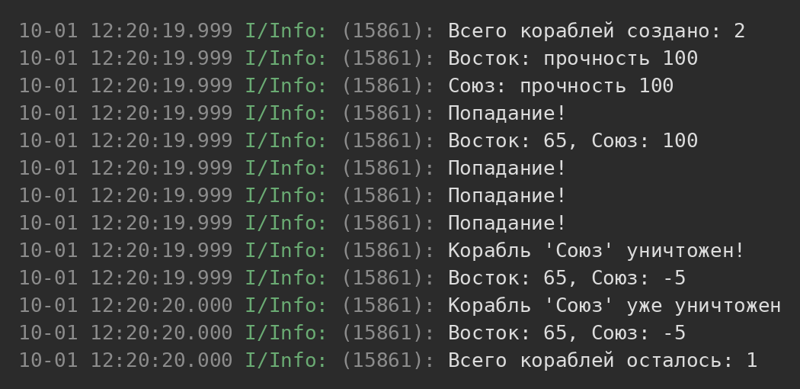
Рисунок 1 — вывод приложения в Logcat
Каждое попадание отнимает 35 единиц: 100 → 65 → 30 → −5. Поэтому «Союз» уничтожается уже на третьем попадании, а четвёртое лишь сообщает, что корабль уже разбит. Счётчик кораблей: 2 после создания и 1 после уничтожения «Союза».

